松山高中94學年度第2學期第2次期中考 高二三類組生命科學試題

一、單選題，共10題，每題2分

1.下列何種過程沒有經過減數分裂？
(A)人類初級精母細胞→次級精母細胞(B)老鼠卵原細胞→卵子(C)渦蟲經切割後→兩隻渦蟲(D)杜鵑花大孢子母細胞→大孢子
2.關於動物的本能行為，下列何者正確？
(A)本能行為皆為簡單而固定的反射，複雜的行為如求偶、打鬥、築巢等屬於學習行為(B)屬於固定行為模式，因此反射行為如瞳孔收縮也是本能(C)許多本能行為如飲食、喝水、交配的慾望由延腦控制 (D)本能行為主要以神經調控，激素影響較少
3.關於淋巴器官的敘述下列何者正確？
(A)淋巴器官包括骨髓、胸管、淋巴結、脾臟和扁桃腺等 (B)脾臟在腹腔左上方，可儲存血液及破壞衰老紅血球，但白血球不多所以免疫功能不大(C)淋巴結及扁桃腺都有許多細小彎曲的淋巴管，富含淋巴球及巨噬細胞(D)胸腺有兩葉，嬰兒時期發育旺盛，成年後會完全萎縮，即使再受刺激也無法產生免疫功能
4.下列有關膝反射的敘述何者正確？
(A)傳導路徑稱為”反射弧”(B)受器在小腿肌肉中，稱為肌梭(C)傳導途徑為受器→感覺神經元→聯絡神經元→運動神經元→動器(D)若大腦受傷，則膝反射可能會消失
5.一位帥哥吃了大閘蟹後變得像豬頭，因為他的臉又紅又腫，全身起疹子，下列關於此病的敘述何者正確？ (A)此症狀為過敏，因大閘蟹具有過敏原，使T淋巴球產生免疫反應(B)過敏原誘發產生的抗體會附在肥大細胞上，若與大閘蟹抗原結合，會使肥大細胞釋出組織月安(C)對大閘蟹過敏的人只要第一次到到大閘蟹抗原就會過敏(D)他身上的疹子是因為過敏引起的發炎反應，稱為麻疹
6.下列有關神經系統的敘述何者正確？
(A)神經元就是神經纖維(B)神經系統包含中樞神經系統、周圍神經系統，自律神經位於中樞神經系統內(C)神經元依功能區分為感覺、聯絡、運動三種神經元，聯絡神經元位在中樞神經系統(D)中樞神經系統包含腦神經和脊神經
7.有關動物無性生殖與有性生殖的比較，下列何者正確？
 |  | 無性生殖 | 有性生殖
(A) | 配子 | 不形成配子，必沒有減數分裂 | 配子形成過程經過減數分裂
(B) | 配子結合 | 沒有 | 有
(C) | 子代適應力 | 遺傳物質與親代大多相同，較能忍受環境變化 | 遺傳物質與親代大多不同，較不能忍受環境變化
(D) | 例子 | 草履蟲的分裂生殖 | 水蚤的孤雌生殖

8.非專一性免疫系統與專一性免疫系統之間有相互協調、影響的功用，下列何選項與兩者之間的相互影響無關？
(A)附著在肥大細胞上的抗體與過敏原結合會引起發炎反應(B)某些吞噬細胞將抗原呈現給T細胞辨認，以活化T細胞(C)腸道內的共生益菌可佔據腸道空間並降低其PH值阻止壞菌生長(D)抗體與病原體結合使其失去活性，有利於白血球的吞噬
9.關於雄白冠雀在繁殖季節產生攻擊、求偶及領域行為，下列敘述何者正確？
(A)日照的長度變短而刺激下視丘，轉而刺激腦垂腺(B)腦垂腺可分泌性腺刺激素直接促使雄白冠雀產生上述行為(C)雄性生殖腺分泌的激素主要是睪固酮(D)雄白冠雀只在求偶季節時血液中睪固酮濃度上升，待雌鳥產卵後就會下降
10.有關動物激素的敘述，下列何者正確？
(A)胰島素可促進血糖合成肝糖儲存在肝或肌肉中(B)腎上線素可增加血鈣濃度(C) 受傷組織分泌的發炎介質也都是激素(D) 下視丘分泌抗利尿激素，與生理時鐘有關

二、多選題，共20題，每題2.5分，答錯一個選項倒扣1/5題分

11.下列那些選項屬於反射行為？
(A)螃蟹的爪子遇到物體就張開(B)奔跑時兩手自然擺動(C)緊張時不斷搓手(D)喉嚨癢忍不住咳嗽(E)看到蚊子就打下去
12.下列何種生殖過程中有受精的發生？
(A)珊瑚的斷裂生殖(B)黑黴菌的孢子繁殖 (C)酵母菌的出芽生殖(D)輪蟲的單性生殖(E)豌豆的授粉後產生種子
13.下列哪些細胞分裂過程有染色體聯會的情形產生？
(A)水螅出芽生殖產生新的小水螅(B)雌蜂的卵原細胞分裂成卵子(C)蘚苔的孢子體產生孢子(D)女人的次級卵母細胞分裂為卵子(E)男人的初級精母細胞分裂為次級精母細胞
14.下列那些可互為拮抗？
(A)昇糖素和胰島素(B)二頭肌和三頭肌(C)抗利尿激素和腎上腺素(D)腎上腺素和昇糖素(E)B細胞和T細胞
15.關於神經衝動的敘述，下列那些正確？
(A)鈉離子通道在沒有神經衝動時是大量打開的狀態(B)神經衝動產生時，神經細胞內皆為正電荷(C)神經衝動產生時細胞內的電位比細胞外高(D)神經衝動的產生是因鉀離子進入細胞所致(E)神經衝動產生後，鉀離子通道打開，鉀離子往細胞外擴散使電位下降回復靜止電位
16.下列各種激素缺乏所導致的狀況，下列那些正確？
(A)缺乏睪固酮的雄性動物會無法產生領域、交配及攻擊行為(B)缺乏胰島素會導致血糖過高引起糖尿病(C)腦垂腺功能低落無法生長發育，但不致影響其他內分泌腺功能(D)候鳥的松果腺若被切除，則可能無法產生遷移及發情行為(E)老鼠下視丘的饑餓中樞若被破壞，會不停進食
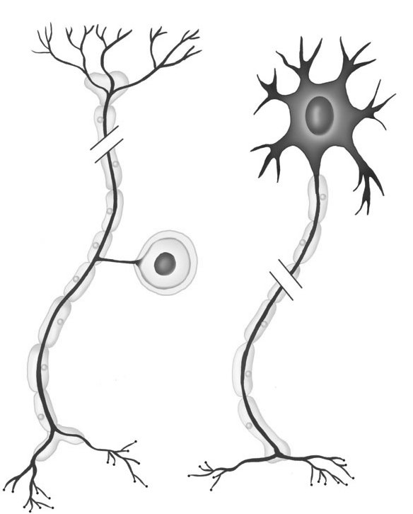
17.右圖為兩個不同的神經元，下列敘述那些正確？
(A)1可能為感覺神經元，2可能為運動神經元(B)a為樹突，c為軸突，兩種神經元的軸突皆比樹突長(C)d稱為髓鞘，所有的神經纖維上都有(D)c末梢可分泌神經傳遞物，a末稍有神經傳遞物的受器(E)b為細胞本體，內含細胞核及各種胞器

18.在糖尿病患者體內，下列那些激素濃度會偏低？
(A)胰島素(B)生長素(C)昇糖素(D)抗利尿激素(E)腎上腺素
19.下列關於減數分裂的敘述那些正確？
(A)染色體會複製兩次(B)第一減數分裂中期及第二減數分裂中期都有染色體聯會的狀態(C)第一減數分裂前期可見四分體(D)細胞在第一減數分裂時不會進入末期，而直接進入第二減數分裂前期(E)第一減數分裂是同源染色體分離，第二減數分裂是二分體分離
20.右圖為人類女性生殖細胞減數分裂過程中染色體聯會的狀態，下列敘述那些正確？
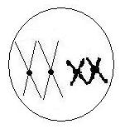
(A)此細胞仍可以進行有絲分裂(B)此圖可見兩對四分體，A與B易發生互換(C)此為初級卵母細胞，DNA量為卵子的四倍(D)一個此細胞只能分裂出1個卵子(E)此細胞可分裂出三個極體，亦可受精
21.關於動物的生殖方式，下列那些正確？
(A)水中的動物必行體外受精(B)陸地上動物(不含兩棲類)必行體內受精(C)行體外受精的皆為卵生(D)體內受精的皆為胎生(E)卵胎生與胎生的區別在於卵胎生的母體內沒有胎盤
22.下列那些為動物體內激素的特徵？
(A)只對目標細胞產生作用，因為目標細胞具有此激素的專一性受器 (B)多由血液運輸，但若內分泌腺與目標器官為同一器官則直接作用在目標器官上(C)激素的在血液中濃度低且量需適中，多有負回饋機制來調控其濃度(D)作用速度較神經系統慢但持久而廣泛 (E)成分皆為蛋白質，且作用方式皆相似
23.下列那些選項為人體非專一免疫系統第二道防線的正確敘述？
(A)皮膚具有角質，汗腺和皮脂腺分泌物可降低皮膚表面PH值來抗菌(B)發炎是指受傷組織釋出發炎介質，使微血管擴張通透度增加，產生紅腫熱痛的症狀(C)發炎處許多淋巴球增生，可伸出偽足吞噬病原體，再以溶體內酵素分解之(D)若對抗較大規模病毒感染，人體會發燒促進白血球吞噬作用並促進干擾素增生(E)T淋巴球辨認巨噬細胞膜上的外來抗原而進行細胞免疫
24.下列那些物質屬於神經傳遞物？
(A)胰島素(B)正腎上腺素(C)乙醯膽鹼(D)組織月安(E)抗利尿素
25.關於人類神經系統與肌肉的關係，下列何者正確？
(A)肌纖維和神經纖維皆為一完整細胞(B)肌纖維和神經元皆遵循悉無律(全有全無律)(C)大腦意識產生的神經衝動可使消化管的肌肉細胞收縮(D)大腦需經由脊髓控制臉部及四肢的骨骼肌收縮(E)肌纖維有興奮性，類似神經纖維的衝動
26.右圖為一突觸的構造，下列敘述何者正確？
(A)甲必為軸突末端，乙可以是神經元樹突或軸突
(B)a構造稱為突觸囊
(C)b為神經傳遞物，只有乙醯膽鹼一種(D)c是接受神經傳遞
物的受器(E)甲和乙之間必有一段距離，稱為突觸間隙

27.下列有關骨骼、關節與肌肉的敘述何者正確？
(A)骨骼分為中軸骨和附肢骨(B)膝蓋和肘關節的運動構造是”支點-施力點-抗力點”的費力槓桿(C)關節皆有軟骨、韌帶和肌腱等構造(D)手臂上的二頭肌是屈肌，三頭肌是伸肌，有拮抗關係(E)關節能動是因骨骼肌的兩端以肌腱附著在同一條骨頭上
28.下列有關B淋巴球及其產生的免疫反應，下列敘述何者正確？
(A)B細胞上的受體可直接辨認病原體上的抗原，但T細胞可協助B細胞活化 (B)漿細胞是B細胞成熟的型態，一個漿細胞製造的抗體大都只能與一種抗原結合 (C)B細胞多停留在淋巴器官中，但抗體多在血液和體液中(D)嬰兒喝母奶較有抵抗力，是因母奶內含有抗體(E)抗體可包圍病原體，使病原體破裂分解

29.下列有關B細胞和T細胞的比較，下列何者正確？
 | B細胞 | T細胞
(A)發源處 | 脾臟、淋巴管 | 骨髓
(B)成熟處 | 骨髓 | 胸腺
(C)免疫種類 | 體液免疫 | 細胞免疫
(D)免疫方式 | 分泌抗體 | 攻擊被感染細胞
(E)相關疾病 | 過敏 | 器官排斥
30.下列各種免疫疾病的敘述，何者正確？
(A)免疫缺乏症有先天性，如SCID，亦有後天性，如AIDS(B)AIDS是因HIV病毒侵犯B淋巴球，造成免疫系統喪失(C)感染HIV病毒後的4-6週體內會產生抗體抵抗病毒，因此患者多半會痊癒(D)AIDS的空窗時期指的是此時期無法在血液中檢測到抗體 (E)器官移殖最好是自體移植或同卵雙生，因每人細胞膜上的抗原不同，體內的T細胞會將不同抗原的細胞視為外來物而導致移植組織壞死

三、非選題，每小題2分，共30分
(一)、下圖所示為一脊髓反射路徑，請依代號回答下列問題。

1.若此為手碰沸水即縮回的反射，請依序寫出正確的反射途徑。(小寫英文字母代號)
2.請寫出b、c、d各為何種神經元。
3.請寫出A為何種神經元的那個部位？(寫完整才給分)
4.此反射途徑與膝反射是否相同？原因為何？

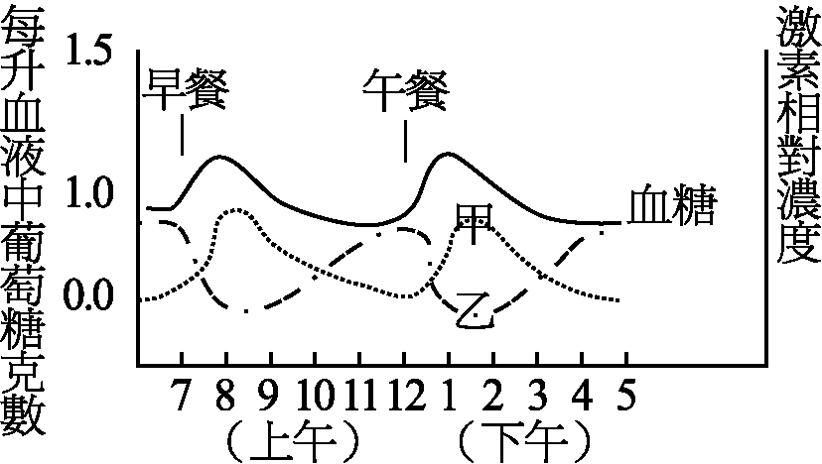
(二)、丁同學身體健康，飲食正常，不偏食，下圖是丁同學在連續11小時之血糖濃度和甲、乙兩種調節血糖濃度激素的變化圖，根據圖形，回答下列問題：
1.甲是哪一種腺體分泌的哪一種激素？
分泌 。
2.乙可能和哪兩種腺體分泌的哪兩種激素有關？
(1) 分泌 。
(2) 分泌 。

(三)、下列各圖為細胞之減數分裂各時期，請以代號回答下列問題：

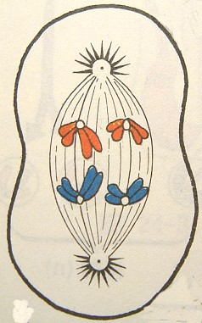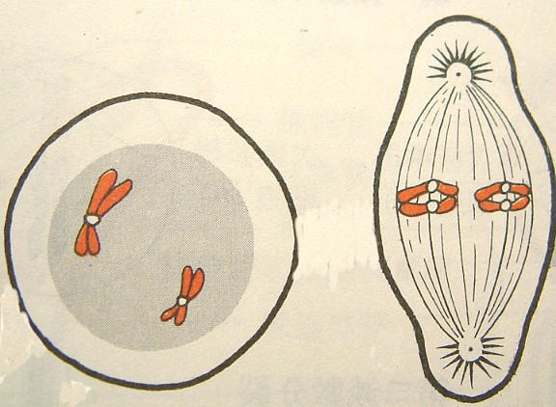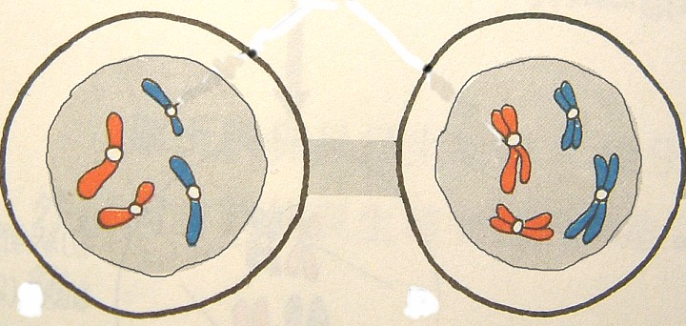
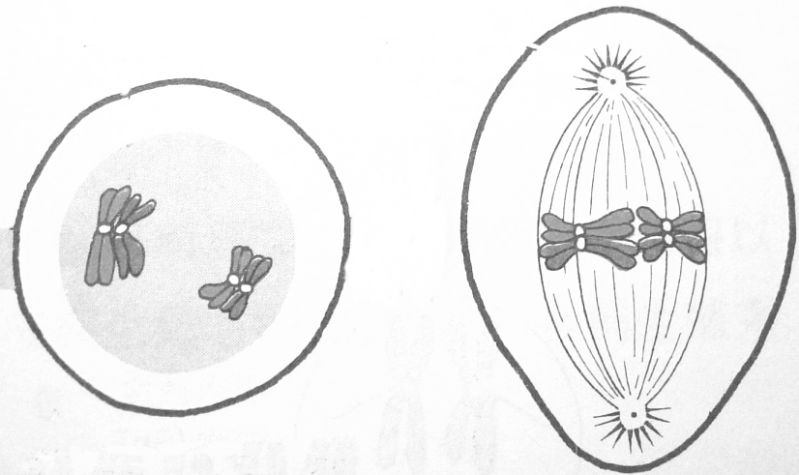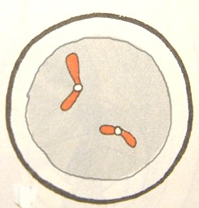

1.精原細胞減數分裂為精子的正確過程為何？
2.次級精母細胞為何者？精細胞為何者？
3.精細胞與精子的遺傳組成是否相同？此兩種細胞形態有什麼不同？
4.每個月從卵巢排出的”卵”，染色體組成為何者？

(四)、下圖為某種淋巴球執行免疫的過程，請依代號回答下列問題：
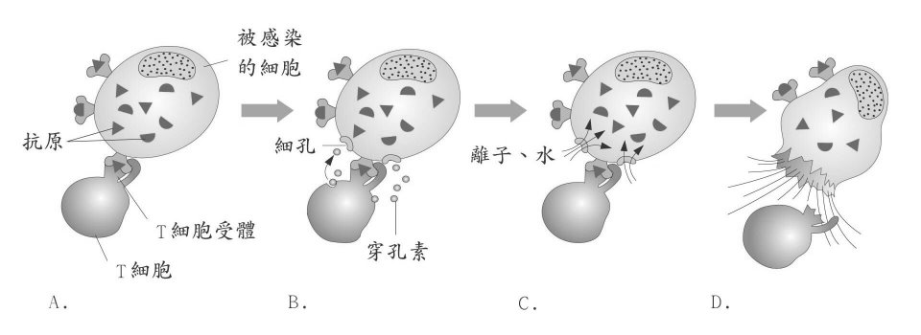

- 此免疫為專一性免疫或是非專一性免疫？是何種專一性免疫？(免疫名稱)
- a、b各為何種物質？
- 此細胞為何種淋巴球？c的主要成分為何？
- D圖顯示細胞破裂解體，原因為何？

台北市立松山高中94學年度第2學期第2次期中考
高二三類組生物答案
1. C | 2.B | 3.C | 4.A | 5.B
6. C | 7.B | 8.C | 9.C | 10.A
11. ABD | 12.E | 13.BCE | 14.ABCD | 15.CE
16. ABD | 17.AE | 18.ACE | 19.CE | 20.CD
21. BCE | 22.ACD | 23.BD | 24.BC | 25.BE
26. BDE | 27.ABD | 28ABCD | 29.BCDE | 30.ADE

非選題，每小題2分
(一)
1. abcde
2.感覺、聯絡、運動
3.感覺神經元細胞體
4.不同，膝反射未經聯絡神經元
(二)
1. 胰島B細胞，胰島素
2.
(1)胰島(阿法細胞)，昇糖素
(2)腎上腺，腎上腺素

(三)
1. defgabch
2. b，h
3. 相同，精子有鞭毛
4. b
(四)
1. 專一性，細胞免疫
2. 抗原，T細胞受體
3. T細胞，穿孔素
4. 在細胞膜打洞，使水、離子等大量物質進出細胞造成細胞破裂

